Тест по правилам дорожного движения
для учащихся 9 – 10 лет.

- Почему на дорогах стало опасно?
а) могут напасть хулиганы
б) стало очень большое движение
в) много стало машин

- Где можно играть?
а) в любом месте, где интересно
б) только во дворе, на специальных площадках, в скверах
в) на тротуаре

- Какой из знаков разрешает движение на велосипеде?

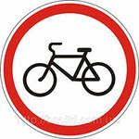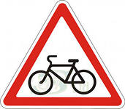

а) б) в)

- Как правильно переходить дорогу?
а) переходить там, где это удобно
б) переходить там, где есть знаки и дорожная разметка
в) переходить там, где есть знак перехода, разметка, убедиться, что проезжая часть хорошо обозревается, посмотреть направо, потом на- лево

- Выбери верное утверждение.
а) чем больше скорость автомобиля, тем длиннее его остановочный путь
б) по тротуару пешеходы могут двигаться по любой его стороне
в) на загородной дороге надо двигаться по обочине по ходу движения транспорта

- Выбери неверное название дорожных знаков.
а) запрещающие
б) регулирующие
в) указательные

- При каком сигнале регулировщика можно переходить улицу?
а) регулировщик обращён к пешеходам грудью или спиной
б) регулировщик поднимает руку с жезлом вверх
в) регулировщик обращён к пешеходам боком, руки опущены

8. Как правильно действовать, чтобы перейти дорогу после высадки из транспорта?
а) выйдя из транспорта, обойти его сзади и перейти дорогу
б) выйдя из транспорта, обойти его спереди и перейти дорогу
в) выйдя из транспорта, надо дождаться когда оно уедет, перейти дорогу, воспользовавшись пешеходным переходом

